Конспект занятия по математике на тему «Решение арифметических задач» на 16.11.2020

Цель занятия: создания условий на формирование умения составлять и решать арифметические задачи на сложение и вычитание.
Задачи :
-Закреплять навыки количественного и порядкового счета в пределах 10, умения называть числа в прямом и обратном порядке, последующее и предыдущее число; умение давать развернутый ответ на вопрос задачи.
1 Ребята, сегодня, когда я пришла в группу то увидела на столе вот этот конверт. Заглянула в него и нашла письмо. А кто его написал, вы узнаете, если отгадаете загадку.
- Уверенный в себе, хоть неумейка
И от природы он большой зазнайка.
А ну-ка угадать его сумей-ка
Известен всем под именем словесный Незнайка Предположения на поставленный вопрос.
2 Хотите узнать, о чём он пишет?
Чтение письма
«Дорогие ребята! Пожалуйста, помогите мне! Знайка сказал мне, что оставил в комнате ключ к знаниям. А я не могу его найти. Если я не найду ключ, то так и останусь не образованным неумехой. Ребята, а как мы можем помочь незнайки? словесный -да
- поможем найти ключ Формальная готовность к предстоящей деятельности.
Смотрите на столе лежат какие-то бумаги. Давайте поищем под ними. Ой, а на каждом листе что-то написано. Да тут какие-то задания. Давайте поможем Незнайки с ними справиться.
Давайте поможем Запоминают предстоящею деятельность
Задание № 1. «Быстрый вопрос - быстрый ответ»
Вопросы:
-Посчитайте от 1 до 10 и обратно.
-Назови соседей числа 4 (обращаясь к тому ребёнку, у которого цифра 4.)
-Назови соседей числа 6.
-Назови соседей числа 9.
-Я задумала число, оно меньше 3 на одну единицу. Какое это число?
-Я задумала число, оно больше 7 на единицу. Какое это число?
- Сколько дней в неделе?
- Про какие дни мы говорим «будние дни»?
- Про какие дни говорим «выходные»?
- Назови соседей среды?
- Назовите соседей субботы?
- Назовите части суток?
- Сколько месяцев в году?
- Сколько пальцев на одной руке?
- Сколько ушей у двух кошек?
- Какая цифра спряталась в слове семь-я?
- Кто стоит справа от тебя?
- Кто стоит слева от тебя?
Молодцы! Справились.
Задание № 2 «Домики»
Педагог: Ребята, только вот квартиры не пронумерованы. Вам нужно их пронумеровать.
Подсказка: сумма номеров квартир должна быть равна номеру дома.
Педагог: Пронумеруйте квартиры, (дети выполняют задание).
Молодцы, ребята!
Задание №3 «Решение и составление задач».
Педагог: Ребята, скажите, пожалуйста, сколько частей в задаче?
педагог: Назовите их.
Педагог: Какие вы знаете арифметические действия?
Какие вы знаете арифметические знаки?
Педагог: Как вы думаете, что мы сейчас будем делать?
Педагог: Сейчас вы послушаете задачу, а потом ответите на вопросы.
«На ветке сидели 3 воробья. Прилетели и сели рядом ещё 2 синицы. Сколько птиц сидит на ветке?» (Пять)
Педагог: Назовите, пожалуйста, условие задачи.
Педагог: Назовите вопрос.
Решение задачи.
Молодцы! Решите следующие задачи.
«Мама купила 7 груш, Миша съел 4 груши. Сколько осталось груш на тарелке?» (Три)
Педагог: А теперь составим задачи сами.
Составление задач по картинкам. (две задачи)
- На полянке у реки
Жили майские жуки:
Дочка, сын, отец и мать.
Кто успел их сосчитать? (Четыре)
- Подарил ежатам ёжик
Восемь новеньких сапожек.
От восторга ежата визжат.
Сколько было у папы ежат? (Двое)
- На полянке у дубка
Крот увидел 2 грибка.
А подальше, у сосны,
Он нашёл ещё один.
Ну-ка, кто сказать готов:
Сколько крот нашёл грибов? (Три)
Задание №4. «Секретный план»
Педагог: Давайте не будем терять время. Подвиньте листочки, поставьте карандаш на красную точку. Начинаем.
6 клеток вправо, 5 вниз, 2 влево,5 вниз,1 вправо,1вниз,1влево,1вниз,1 вправо, 1вниз, 4влево,1 вверх,1 вправо,1 вверх,1влево,1вверх,1вправо,5вверх,2влево,5вверх
Что получилось?
Педагог: Ребята, похоже мы нашли ключ Незнайки. Мы помогли Незнайке узнать много всего интересного и показали ему что учиться оказывается совсем не скучно, а очень даже интересно.
3 Молодцы ребята, вы ответили на все вопросы, выполнили все задания помогли незнайке навести порядок в комнате и найти ключ к знаниям. Как вы думаете, Незнайке понравилось учиться? Назовите, какие задания вы выполняли?
Рефлексия. Какое задание было самым трудным? Какое задание понравилось больше всего?
Незнайка благодарит всех. Большое спасибо за работу.
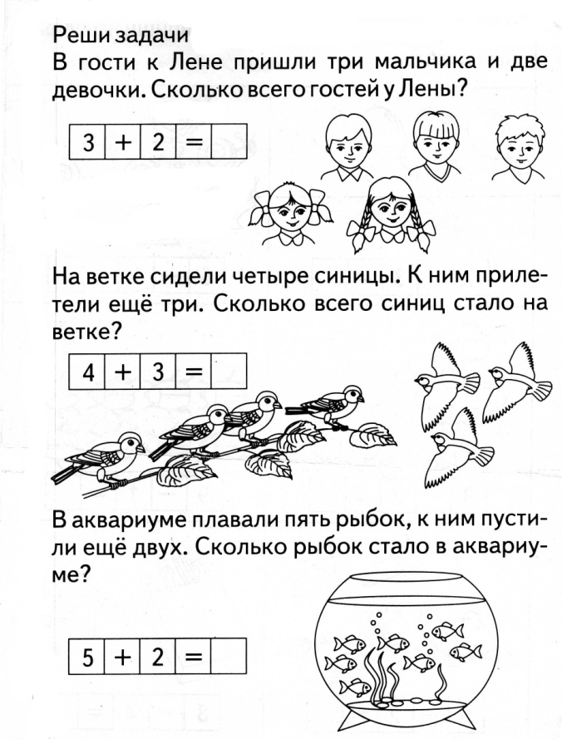

Конспект занятия в подготовительной группе по Художественной литературе
на тему «Решение арифметических задач» на 17.11.2020 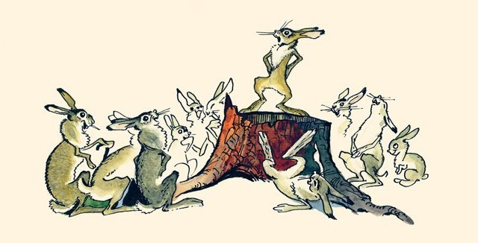
Чтение произведения Д. Мамин – Сибиряк «Сказка про Храброго зайца – длинные уши, косые глаза, короткий хвост».
Цель: познакомить детей с произведением Д. Мамин – Сибиряк «Сказка про Храброго зайца – длинные уши, косые глаза, короткий хвост».
Задачи:
- развивать слуховую память;
- развивать связную речь;
- формировать умение передавать свое отношение к читаемому;
- развивать интерес к театрализованной деятельности.
Ход занятия.
1. Организационный момент.
Дети сидят на стульчиках.
- Ребята, у нас сегодня гостья давайте поздороваемся!
1
- Чтобы мы были бодрые, веселые и полные сил нужно сделать зарядку.
Дети подходят к учителю и повторяют движения под музыку.
2.
- Ребята, сегодня мы познакомимся с новым произведением. Но о ком мы будем читать вы должны сказать, послушав загадку.
2
Прыгун – трусишка:
Хвост – коротышка,
Глазки с косинкой,
Ушки вдоль спинки,
Одежка в два цвета –
На зиму, на лето.(Заяц)
- Молодцы! Угадали!
- Бывают зайчики маленькие (покажите руками), а бывают зайцы большие (покажите). Их и называют по-разному: маленьких — зайчик, заинька, заюшка, зайчишка, зайчонок; больших — заяц, зайчище, зайчиха.
— Как в заячьей семье называют папу? А как маму? А как деток? (Заяц, зайчиха, зайчата)
— У всех зайцев длинные уши и короткий хвост (показываем ручками). Зайцы бывают разного цвета — серые и белые. Почему?
Сегодня мы будем читать «Сказку про Храброго зайца – длинные уши, косые глаза, короткий хвост».
Дети садятся на стульчики.
3 с
- Вот какая история произошла однажды с зайчиком.
3. Чтение художественного произведения.

Родился зайчик в лесу и всё боялся. Треснет где-нибудь сучок, вспорхнёт птица, упадёт с дерева ком снега, — у зайчика душа в пятки. Боялся зайчик день, боялся два, боялся неделю, боялся год; а потом вырос он большой, и вдруг надоело ему бояться.

— Никого я не боюсь! — крикнул он на весь лес. — Вот не боюсь нисколько, и всё тут!
6 слайд.
Собрались старые зайцы, сбежались маленькие зайчата, приплелись старые зайчихи — все слушают, как хвастается Заяц — длинные уши, косые глаза, короткий хвост, — слушают и своим собственным ушам не верят. Не было ещё, чтобы заяц не боялся никого.
— Эй ты, косой глаз, ты и волка не боишься?
— И волка не боюсь, и лисицы, и медведя — никого не боюсь!

Это уж выходило совсем забавно. Хихикнули молодые зайчата, прикрыв мордочки передними лапками, засмеялись добрые старушки зайчихи, улыбнулись даже старые зайцы, побывавшие в лапах у лисы и отведавшие волчьих зубов. Очень уж смешной заяц!.. Ах, какой смешной! И всем вдруг сделалось весело. Начали кувыркаться, прыгать, скакать, перегонять друг друга, точно все с ума сошли.
— Да что тут долго говорить! — кричал расхрабрившийся окончательно Заяц. — Ежели мне попадётся волк, так я его сам съем…
— Ах, какой смешной Заяц! Ах, какой он глупый!..
Все видят, что и смешной и глупый, и все смеются.
Кричат зайцы про волка, а волк — тут как тут.

Ходил он, ходил в лесу по своим волчьим делам, проголодался и только подумал: “Вот бы хорошо зайчиком закусить!” — как слышит, что где-то совсем близко зайцы кричат и его, серого Волка, поминают. Сейчас он остановился, понюхал воздух и начал подкрадываться.
Совсем близко подошёл волк к разыгравшимся зайцам, слышит, как они над ним смеются, а всех больше — хвастун Заяц — косые глаза, длинные уши, короткий хвост.
“Э, брат, погоди, вот тебя-то я и съем!” — подумал серый Волк и начал выглядывать, который заяц хвастается своей храбростью. А зайцы ничего не видят и веселятся пуще прежнего.
Кончилось тем, что хвастун Заяц взобрался на пенёк, уселся на задние лапки и заговорил:
— Слушайте вы, трусы! Слушайте и смотрите на меня! Вот я сейчас покажу вам одну штуку. Я… я… я…
Тут язык у хвастуна точно примёрз.

Заяц увидел глядевшего на него Волка. Другие не видели, а он видел и не смел дохнуть.
Дальше случилась совсем необыкновенная вещь.

Заяц-хвастун подпрыгнул кверху, точно мячик, и со страху упал прямо на широкий волчий лоб, кубарем прокатился по волчьей спине, перевернулся ещё раз в воздухе и потом задал такого стрекача, что, кажется, готов был выскочить из собственной кожи.
Долго бежал несчастный Зайчик, бежал, пока совсем не выбился из сил.

Ему всё казалось, что Волк гонится по пятам и вот-вот схватит его своими зубами.
Наконец совсем обессилел бедняга, закрыл глаза и замертво свалился под куст.
А Волк в это время бежал в другую сторону. Когда Заяц упал на него, ему показалось, что кто-то в него выстрелил.
И Волк убежал. Мало ли в лесу других зайцев можно найти, а этот был какой-то бешеный…
Долго не могли прийти в себя остальные зайцы. Кто удрал в кусты, кто спрятался за пенёк, кто завалился в ямку.

Наконец надоело всем прятаться, и начали понемногу выглядывать кто похрабрее.
— А ловко напугал Волка наш Заяц! — решили все. — Если бы не он, так не уйти бы нам живыми… Да где же он, наш бесстрашный Заяц?..
Начали искать.
Ходили, ходили, нет нигде храброго Зайца. Уж не съел ли его другой волк? Наконец таки нашли: лежит в ямке под кустиком и еле жив от страха.

— Молодец, косой! — закричали все зайцы в один голос. — Ай да косой!.. Ловко ты напугал старого Волка. Спасибо, брат! А мы думали, что ты хвастаешь.
Храбрый Заяц сразу приободрился. Вылез из своей ямки, встряхнулся, прищурил глаза и проговорил:
— А вы бы как думали! Эх вы, трусы…

С этого дня храбрый Заяц начал сам верить, что действительно никого не боится.
4. Беседа.
- Понравилась вам сказка? О ком сказка? (Сказка о зайце.)
Учить полным ответам. Какой был заяц в начале сказки? Что потом произошло? А правда заяц был храбрым?
5. Физминутка «Зайка»
— Зайцы бывают не только трусливые и храбрые, но и грустные, и веселые. Веселые зайцы могут нас посмешить и любят потанцевать.
Встаем возле своих стульчиков.
Ну-ка, зайка, выходи
Ну-ка, серый, выходи
Зайка, зайка попляши
Ну-ка, серый попляши
Ручками похлопай,
Ножками потопай
И немножко покружись
Всем нам низко поклонись.
Зайка, зайка берегись
Под кусточком – хитрый лис
Хочет зайку он схватить
Хочет зайку изловить.
Зайка, уши навостри
И в избушку побеги,
Спрячься дома у себя,-
Не поймает лис тебя.
6. Разыгрывание сцены «Как заяц хвастал»
А давайте попробуем разыграть сценку - как заяц хвастал. 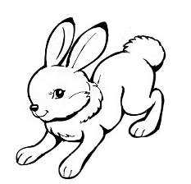
Заяц – хваста, Зайцы, Волк.
7. Рисунки.
А зайчик приготовил вам подарок – это раскраски. Давайте нарисуем сказочного зайчика!
Дети садятся за столы и раскрашивают зайцев.
Выставка рисунков.
Дети показывают друг другу своих зайцев.
8. Итог занятия.
- Вы сегодня отлично работали на занятии. Выберите себе смайлик – понравилось вам занятие или нет.

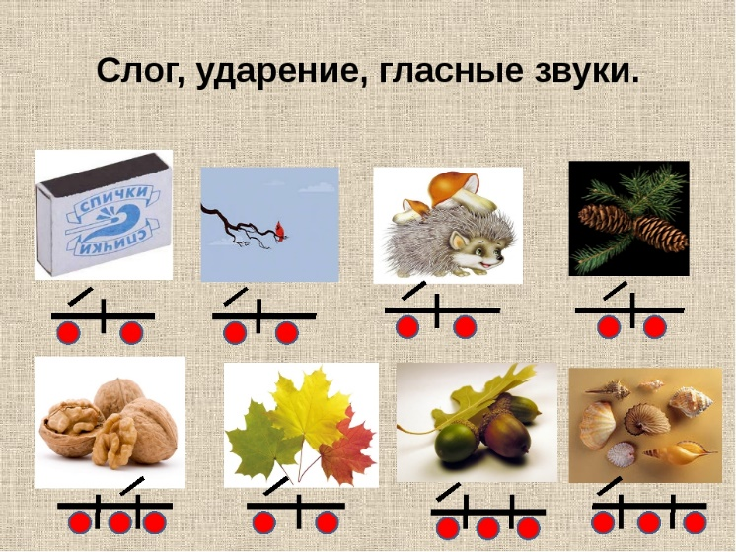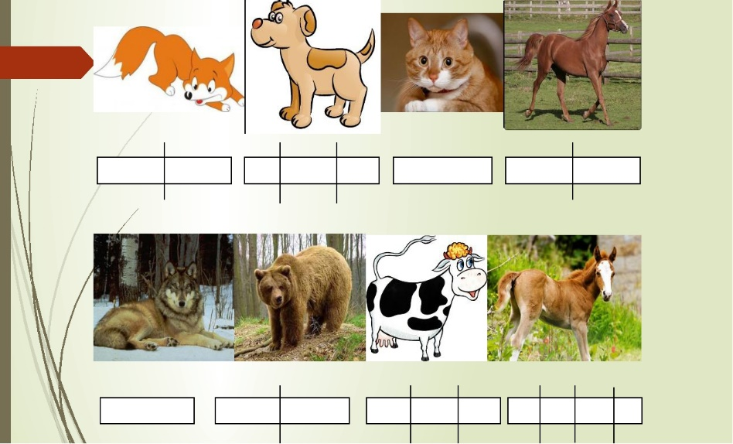

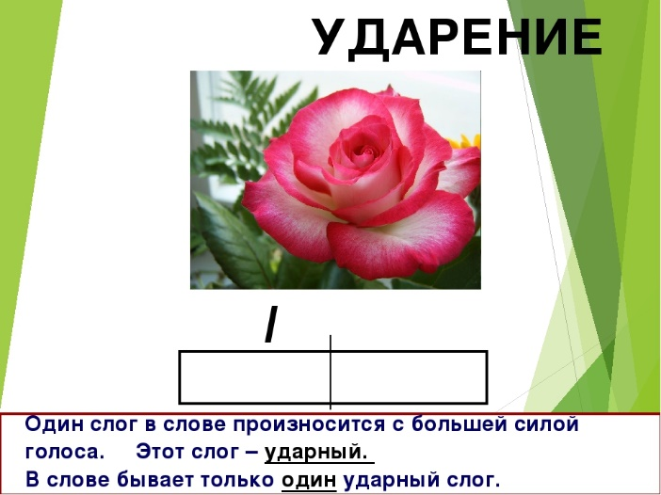

Конспект занятия в по обучению грамоте на тему:
"Ударение". 18.11.2020
Ход занятия
1.Оргмомент.
- Сядет тот, кто поделит слова на слоги: УТКА, УЛИЦА, МАК, КОЗА, КАБИНА, СОН, КУСТ, КАЛИНА, ВАЗА, МУЗЫКА, ПИРАМИДКА, ЛИЦО.
2.Постановка цели.
- Все ли слоги в словах произносятся одинаково или какой - то один слог произносится дольше и громче остальных? Пример: утка.
(Громче).
- Про слог, который мы выделяем голосом. произносим громче, говорят, что на него падает ударение.
б).Сказка "Волшебник Ударение".
Собрались однажды слова на совет и стали говорить. какие они все полезные и значимые. Но забыли слова на свой совет пригласить Ударение. И оно очень обиделось. Когда слова стали выступать, ударение выскочило откуда - то и закричало: "Что, вы, без меня значите? Если захочу, возьму и изменю значения у части из вас. Слова, конечно, не поверили. Вышел вперёд Замок и сказал: "Я тебя не боюсь, я такой сильный и тяжёлый, что справлюсь с каким - то Ударением. Ведь Ударение - это же просто чёрточка!"
Ударение рассердилось и вдруг ударило своей волшебной палочкой по первому слогу вместо последнего, и исчез Замок, а перед взором всех предстал великолепный замок. Слова зашумели. Тогда вышли вперёд маленькие гвоздики и сказали: "Сейчас мы его прибьём к одному месту. Но волшебник Ударение хитро улыбнулся, взмахнул своей волшебной палочкой и ударил по второму слогу. Маленькие гвоздики сейчас же превратились в прекрасные гвоздики. Слова стали возмущаться, стыдить Ударение, а оно продолжало доказывать свою значимость. Вместо рогатых забияк козлов, появились козлы, подставка для пилки брёвен. Сладкий ирис превратился в цветущий ирис, а меткие стрелки в обычные часовые стрелки. Видят слова, что дело плохо - не обойтись им без Ударения! Отвели ему почётное место на своём собрании и с тех пор относятся к ударению с большим уважением.
- Кого слова забыли пригласить на свой совет? (Ударение)
- Сегодня мы с вами будем учиться правильно ставить и находить ударение.
3.Прослушивание и отхлопывание ритмического рисунка.
х - х - х
Х - х, Х - х, Х - х
х -Х, х - Х, х - Х
х - х - Х, х - х - Х
х - Х - х, х - Х - х
4.Нахождение ударения в двусложных словах.
Нахождение ударения в словах и отхлопывание ритмического рисунка данных слов.
а). липа, ваза, руки, бусы, вата
б). коньки, коза, глаза, усы, лицо
- Чтобы найти ударение в слове, надо позвать или окликнуть предмет: шууба! Лисаа!
5.Физминутка:
Мы теперь про ударенье
Сочиним стихотворенье.
Ударный слог, ударный слог...
Он назван так недаром.
Эй, невидимка - молоток,
Отметь его ударом.
И молоток стучит, стучит
И чётко речь моя звучит.
6.Подбор схем к словам.
УТКА, КОЗА, ИРИС, АНЯ, ГЛАЗА

Выбранный ребёнок встаёт в центр круга и проговаривает слова:
«Начинает чайник закипать:
Буль,буль,буль» (произносится в медленном темпе)
Попросить детей повторить звукоподражание.
«Кипит наш чайник – буль, буль, буль.» (произносится в быстром темпе)
Дети повторяют звукоподражание в быстром темпе.
«Вскипел и загудел – у-у-у. (произносится высоким голосом)
Дети повторяют звукоподражание высоким голосом.
«А теперь вот так – у-у-у. (произносится низким голосом)
Дети повторяют звукоподражание низким голосом.
«Ну-ка, чашки, не зевай - наливаем в чашки чай».
При этих словах дети, выполняющие роль чашек, соединяют руки в виде кольца и держат их перед собой. «Чайник» подходит к каждой чашке и, нагибая свой «носик», наливает в чашку чай.
В этот момент дети произносят звук [с-с-с], имитирующий звук льющейся воды.
Когда чай будет налит в каждую чашку, дети-чашки идут по кругу и поют:
Чашку в руки я беру, и ко рту я подношу,
Голову я наклоняю, чай до дна я выпиваю!

7.Итог.

Конспект занятия по развитию речи на тему : К.И Чуковский «Федорино горе» на 19.11.2020
ЗАДАЧИ:
- расширять, уточнять, актуализировать словарь по теме «Посуда».
- совершенствовать грамматический строй речи (употребление существительных в форме родительного падежа).
- развивать память, мышление, зрительное восприятие.
- развивать координацию речи с движением.
- развивать творческое воображение.
- воспитывать навыки сотрудничества, отзывчивости, умения сопереживать бережного отношения к предметам, сделанным людьми.
I. Организационный момент
Загадывание загадок
Сел за стол я и копаю маленькой лопаткою.
Инструмент я окунаю в борщ, в повидло сладкое.
Что лопатка зачерпнёт отправляю прямо в рот:
Кашу, торт, бульон, окрошку… Знают все, что это… (ложка)
Он из стали, и прекрасно режет овощи и мясо.
Только лезвие не трожь.
Ну, конечно, это … (нож)
Имеет хобот, а не слон, он чашкам отдаёт поклон. (чайник)
На кухне ей всегда почёт, она и жарит и печёт,
Не приготовить нам еды без кухонной… (сковороды)
Для нас она необходима, ведь пищу из неё едим мы.
Глубокая и мелкая зовут её… (тарелкою)
На кухоньке нашей мы варим в ней кашу,
Картошку, бульоны, супы, макароны. (кастрюля)
II. Основная часть
Появляется бабушка Федора
«…Ой вы, бедные сиротки мои, утюги и сковородки мои!
Вы подите-ка, немытые, домой, я водою вас умою ключевой.
Логопед спрашивает детей узнали ли они того, кто к ним пришёл.
Логопед: «Что случилось бабушка Федора?»
Воспитатель: «Убежала посуда. Даже чай попить не из чего».
Воспитатель: (детям предлагается проблемная ситуация) «Как же нам помочь Федоре?»
Воспитатель: Дети, а давайте посмотрим на наш волшебный экран и назовём посуду, которая убежала от б.Федоры.
1. Электронная дидактическая игра: «Назови посуду»
ФИЗМИНУТКА: Игра «Весёлое чаепитие»
Шагаем на месте и повторяем все вместе!
Чайник заварочный, зайка слепил.
Чайник слепил, а носик забыл.
Хочет он чаю налить поскорей.
Чай не течёт – Вот как хочешь, так пей!
Федора: «А разве бывает чайник без носика?»
Воспитатель: А вот это, мы сейчас и узнаем, да дети? (дети садятся к экрану)
4.ЭД/И: «Чего не хватает?»
Воспитатель: Федора! Ты совсем не ухаживала за своей посудой. Вы согласны, дети? Федора оправдывается.
Воспитатель: Ребята, давайте посчитаем, много ли посуды осталось у бабушки Федоры?
Воспиатель: Что же б.Федора, давай опять посмотрим в наш волшебный экран, и увидим какая посуда у тебя осталась.
6. Д/И: «Сосчитай-ка»
Воспитатель: Да, посуды у тебя совсем мало осталось, да и та вся грязная. Разве ты не знаешь Федора, что за посудой надо ухаживать!
Федора говорит, что не знает, как правильно ухаживать за посудой.
Дети: посуду надо мыть, протирать, ласково её называть.
Воспитатель: Назовите посуду, в которой эти продукты должны храниться и подаваться к столу (соль, сахар, сухари, конфеты, хлеб, масло в соответствующую посуду).
Д/И: «Поможем Федоре»:
Федора обещает, что теперь она будет любить посуду и не будет её обижать.
Федора: Дети, помогите мне, пожалуйста, помыть посуду. Федора с детьми «играет».
П/И: «Помоем посуду»
Кран с водою мы открыли произвести вращательные движения рукой
И тарелки перемыли. прав. ладонь на лев.и совершать вращат. движения
Тёрли, тёрли, мыли, мыли – те же движения, левой ладонью по правой
Всю посуду перемыли! дети показывают руки, ладонями вверх.
(воспитатель отдаёт б.Федоре чистые тарелки. Федора просит помочь ей раскрасить тарелки и обещает , что впредь она будет ухаживать за посудой).
Федора: Уж не буду! Уж не буду! Я посуду обижать! Буду я теперь посуду, и любить и уважать! (дети уходят с Федорой в группу раскрашивать посуду!)
8. Украшение тарелок с б.Федорой
III. Итог занятия

Мир природы

Презентация «Москва — столица России» для детей подготовительной группы
Презентация «Москва — столица России» для детей подготовительной группы на 20.11.2020г
"Москва-Столица России.
Москва-это сердце страны.
Нет лучшего города в мире
Для русской просторной души. "
В данной презентации мы продолжаем знакомиться с глобусом, как выглядит наша планета, и какое место занимает наша страна на мировой карте.
Дальше мы знакомимся с картой нашей Родины.
Находим реки, озера, города. самый большой город - Москва. Повторяем знания, что у каждой страны есть символы - флаг, герб, гимн.
Главный город страны называется - столица.
Составляем Российский флаг, заучиваем стихотворение о цветах используемых в Российском флаге, знакомимся с гербом России и рассматриваем герб Москвы.
Выясняем, почему Москву называют "СЕРДЦЕМ РОССИИ".
Далее рассматриваем, как росла и менялась наша столица - от маленькой деревушки, деревянного кремля,о Юрии Долгоруком, появление и строительство белокаменной и до современного вида кремля, рассматриваем башни. Также знакомимся с достопримечательностями Москвы.

Конспект занятия по ОБЖ на 20.11.2020г
"Безопасность на дороге"
Цель-закрепить и систематизировать знания по теме "Безопасность на дороге"
Задачи:
повторить дорожные знаки и правила дорожного движения, закрепить знания детей о значении сигналов светофора;обогатить словарный запас детей по теме: «Правила дорожного движения»,
познакомить детей с работой сотрудников инспекции государственной безопасности дорожного движения;
развивать внимание, память, связную речь, ориентировку в пространстве;упражнять в умении рассказывать стихотворный текст интонационно - выразительно;
воспитывать культуру поведения на занятии, уважение к ПДД и сотрудникам ГИБДД, заложить основы гражданского самосознания.
Предварительная работа: наблюдение за проезжим транспортом; сюжетно – ролевая игра "Водители и пешеходы"; чтение рассказов, стихотворений, загадок о ПДД; целевая прогулка через дорогу по пешеходному переходу; рисование, аппликация по ПДД;заучивание стихотворения "Светофор".
Ход занятия:
Воспитатель:Ребята, сегодня мы с вами отправимся в путешествие.
Отгадайте загадку:
Носит форму – не военный.
Он всегда для всех примерный.
Он порядок охраняет,
Нарушения пресекает (полицейский)
Появляется инспектор (на экране) по пропаганде безопасности дорожного движения, который проводит беседу с ребятами о форме полицейского (головной убор пилотка, фуражка, пиджак – китель, форменные брюки или юбка, погоны, цвет формы)
Инспектор:
- Ребята, как называется палка, с помощью которой полицейский регулирует дорожное движение? (жезл)
- Как зовут полицейского, который регулирует движение? (регулировщик, постовой)
- Я буду показывать дорожный знак, а вы называйте, что он обозначает (указкой показывает, дети отвечают) Знаки: «Пешеходный переход», «Пункт первой помощи», «Пункт питания», «Телефон», «Место отдыха», «Въезд запрещён», «Место автобусной остановки» и другие.
Воспитатель читает загадки:
Вот стоит на улице  В длинном сапоге  Чудище трёхглазое  На одной ноге.  Запылал у чудища  Изумрудный глаз –  Значит можно улицу  Перейти сейчас (светофор) | Я глазищами моргаю  Неустанно день и ночь.  Я машинам помогаю  И тебе хочу помочь (светофор)
Забегает Незнайка с растерянным видом.
Здравствуйте, ребята!  Попав в большой и шумный город,  Я растерялся, я пропал.  Не зная знаков светофора, | Чуть под машину не попал!  Кругом машины и машины.  То вдруг автобус на пути.  Признаться честно, я не знаю,  Где мне дорогу перейти. | Ребята, вы мне помогите  И, если можно, расскажите,  Дорогу как переходить,  Чтоб под авто не угодить!
Воспитатель:
- Ребята, поможем Незнайке освоить правила дорожного движения? (дети соглашаются)
- Расскажите Незнайке, где нужно переходить дорогу? (через пешеходный переход)
- Как ещё можно назвать пешеходный переход? (зебра)
Воспитатель читает стихотворение «Зебра - переход» В. Овчинчева:
Чуть похожа на гармошку  И на лесенку немножко,  На тельняшку и матрац,  Я ходила по ней не раз, | И машины тормозили  И друг другу говорили:  «Тише ход! Тише ход!  Видишь, зебра – переход?!»
Воспитатель:
- А правильно и безопасно поможет перейти дорогу через пешеходный переход …… (светофор)
- Сколько глаз у светофора? (три глаза)
- Незнайка, наши дети расскажут, тебе, что обозначает каждый цвет светофора. (Дети в шапочках с изображением сигналов светофора читают стихотворение «Светофор»)
1 ребёнок:  Красный глаз – стоять приказ! | 2 ребёнок:  Жёлтый глаз мигнёт народу –приготовьтесь к переходу! | 3 ребёнок:  А зелёный загорится – путь свободен,  Сам решай.  Можешь смело торопиться,  Можешь топать не спеша!
Незнайка:
Спасибо, ребята!  Буду слушаться без спора  Я сигнала светофора. | Буду к правилам движенья  Относиться с уваженьем!  До свидания! (Незнайка уходит)
Воспитатель: Ребята, а мы поиграем в игру «Это я, это я, это все мои друзья!»Я буду задавать вопросы, а вы, если поступаете согласно правилам дорожного движения, то дружно отвечайте: «Это я, это я, это все мои друзья!», а если вы, услышав загадку, так не поступаете, просто молчите. (Валеологическая пауза)
Воспитатель: Кто из вас идёт вперёд
Только там, где переход?
Дети: «Это я, это я, это все мои друзья!»
Воспитатель: Кто из вас в вагоне тесном
Уступил старушке место?
Дети: «Это я, это я, это все мои друзья!»
Воспитатель: Знает кто, что свет зелёный означает:
По дороге каждый смело пусть шагает.
Дети: «Это я, это я, это все мои друзья!»
Воспитатель: Кто водителю вопросами надоедает,
От бдительности на дороге отвлекает?
Дети молчат.
Воспитатель: Ответит кто без промедления,
Что жёлтый свет – предупреждение?
Дети: «Это я, это я, это все мои друзья!»
Воспитатель: Кто из вас, идя домой,
Держит путь по мостовой?
Дети молчат.
Воспитатель: Кто вблизи проезжей части
Весело гоняем в мячик?
Дети молчат.
Воспитатель:Кто ГИБДД помогает,
За порядком наблюдает?
Дети: «Это я, это я, это все мои друзья!»
Воспитатель: Молодцы, дети! Вы очень хорошо знаете правила дорожного движения.
Воспитательпроводит игру с элементами аппликации «Собери светофор»
Задание: Разместите на корпусе сигналы сверху вниз.(Дети выкладывают цвета светофора в определённой последовательности на картонном корпусе, крепят при помощи клея, двустороннего скотча)
Практическая часть проводится с использованием инвентаря: мягкие модули транспорта, электрический светофор, дорожные знаки, жилеты, свисток, жезл. Инспектор предлагает поиграть детям в сюжетно – ролевуюигру: «Водители и пешеходы» и напоминает правила игры:
- Во время игры надо быть внимательным и пешеходам и водителям. Водители, нарушившие правила дорожного движения лишаются прав и становятся пешеходами. (Игра проводится 3 раза). Каждый участник получает диплом настоящего пешехода или водителя.
Инспектор: Молодцы, ребята! Я, как инспектор дорожного движения, уверена в том, что вы не попадёте в сложную дорожную ситуацию, потому что знаете правила дорожного движения. Спасибо! До свидания!

